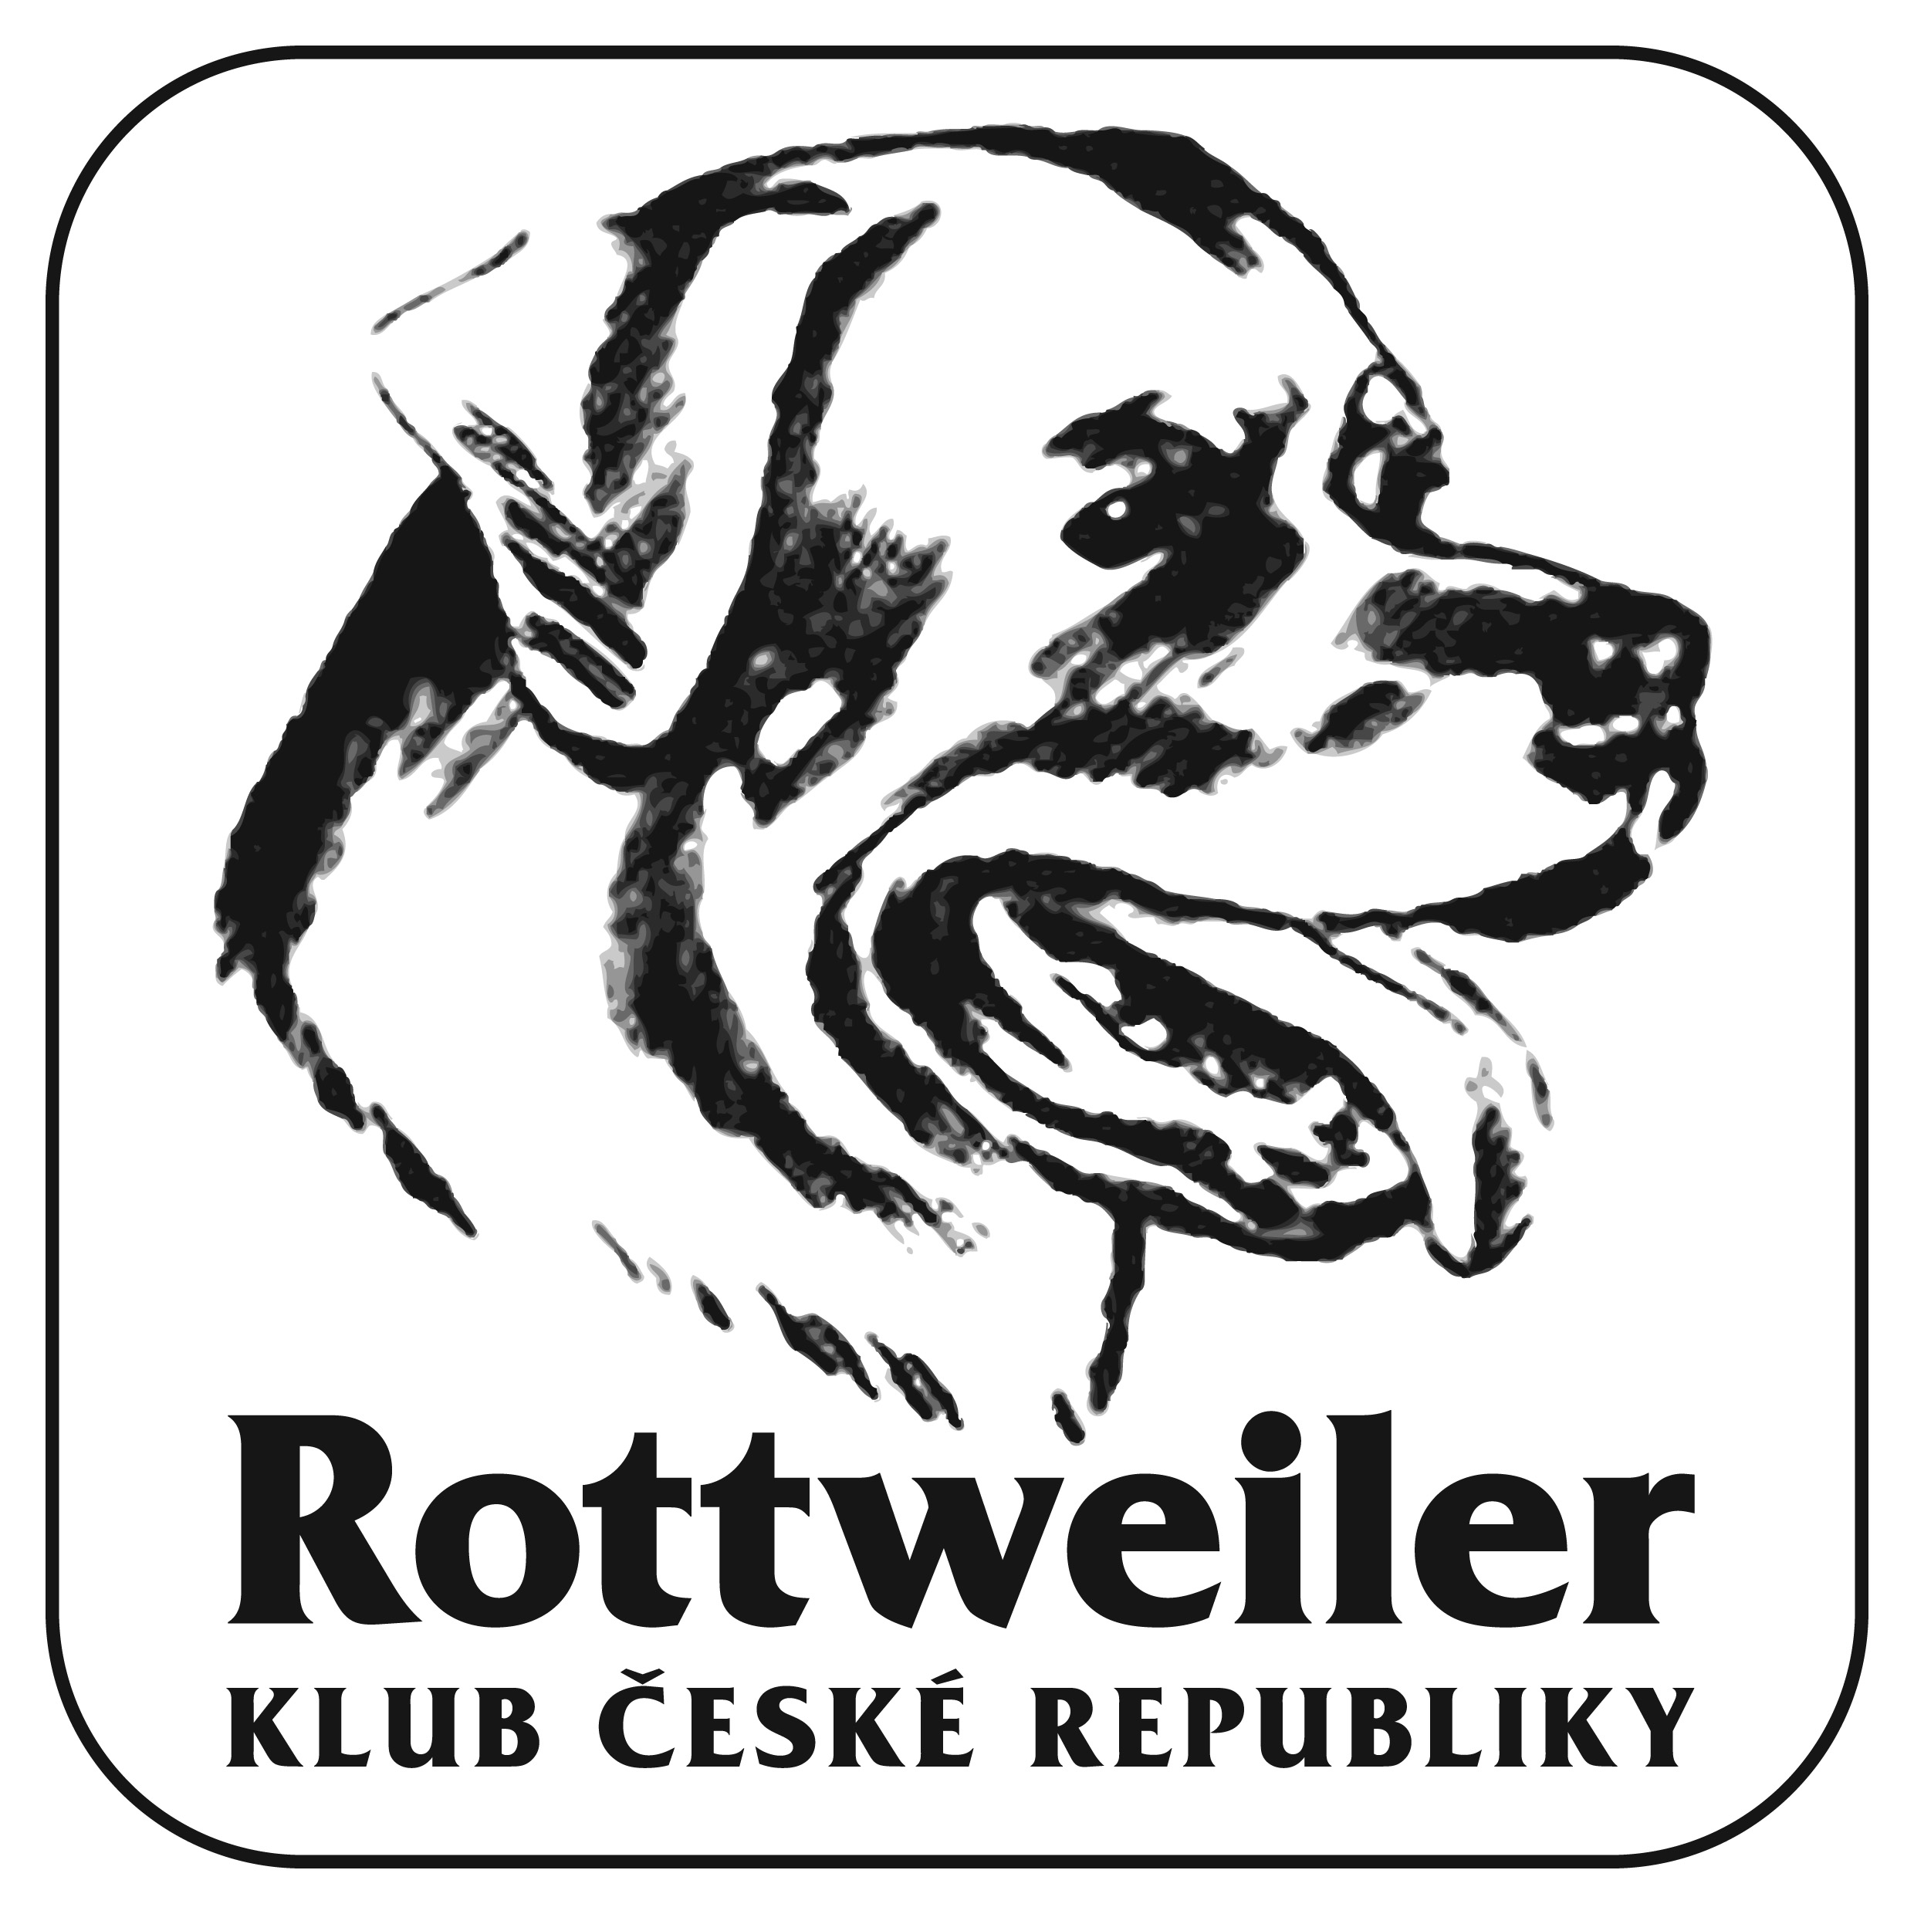
Schůze předsednictva RKČR 8.5.2011 Praha Uhříněves
Přítomni: Cach Oldřich, Dubská Božena, Janoušek Jiří, Mošnička Karel, Vítková Olga
Omluveni: Králová Jana, Kolář Jiří
Program:
- Kontrola plnění Usnesení z členské schůze RKČR 2010
- Zrušení Knihy návštěv – jelikož dosud nebyla vytvořena nová Kniha, nebyla stávající zrušena.
- MS RTW – ve vyúčtování do stanovené výše 15tis./osoba bude předkládáno startovné, ubytování, ošacení, spotřeba PHM, popř. další výdaje spojené s reprezentací.
- Redakce Zpravodaje RKČR
Dne 30.4.2011 bylo v Českém Brodě vedeno jednání s M. Zubíkovou a P. Růžičkovou ve věci redakce Zpravodaje RKČR. Obě nadále budou v práci pokračovat s využitím pomoci paní Maškové v rozsahu, v jakém pomoc nabídla.
Vzhledem k tomu, že v období příštích šest měsíců je paní Růžičková pracovně vytížená, zajistila za sebe na tuto dobu zástup, ale za vydávání Zpravodaje bude nadále zodpovědná.
Vzhledem k tomu, že někteří členové RKČR projevili zájem o to, aby Zpravodaj byl gramaticky redigován, zajistí tuto službu paní Mašková, vždy ale po vysloveném souhlasu autora příspěvku.
- Návrh obálky a obsahu Zpravodaje 2/11
Vnější obálka - rottweiler CUP, Speciální výstava
Vnitřní obálka – doplnění k vnější obálce v souvislosti s uvedenými akcemi
Výsledky klubových výstav budou ve Zpravodaji zveřejňovány v plném rozsahu. Výsledky ostatních výstav budou uveřejněny pouze v omezeném rozsahu – jméno psa, jméno majitele psa, dosažený výsledek.

- předání pc RKČR Karlu Mošničkovi, článek z výcviku
- Panu Mošničkovu byl předán počítač RKČR (PC, monitor, klávesnice, myš), aby jej mohl využívat ke kontaktu s předsednictvem.
- Pan Mošnička připraví článek o aktuálních trendech v oblasti výcviku a článek o účasti pí Ilony Procházkové na výběrové soutěži ČKS.
- Aktualizace webu
Všichni členové předsednictva předloží do 15.5.2011 návrhy na aktualizaci a opravu informací, které jsou zveřejněny na webu RKČR.
- Nový vzhled a obsah webu
Pan J. Janoušek byl předsednictvem pověřen, aby společně s paní Fialovou zhodnotili nabídky hostingů, včetně technických parametrů současného poskytovatele. Termín vyhodnocení technických parametrů nabídek je do 31.5.2011.
Vzhled a obsah nového webu RKČR navrhne pí Fialová, předsednictvo následně vysloví připomínky a konečný výsledek schválí. Webové stránky by měly být přehledné, poskytující členům dostatek informací.

- Informace ve věci krytí feny Gába Anaco
Bylo provedeno vyhodnocení DNA štěňat, které bylo odebráno 1.4.2011. Zkouška prokázala, že otcem štěňat je Irco Kovi-rot a Gába Anaco. Protokol o zkoušce 115/2011 bude uložen u ÚPCH u předsedy RKČR.
- reprezentace na MS RTW
Po splnění podmínek byli na MS RTW nominováni a s reprezentací souhlasí pí Marthalerová, Procházková, Hájková. Při splnění podmínek je možná ještě dodatečná nominace p. Koníčka a Kuncla.
- Pověření místopředsedkyně
Od června 2010 byla místopředsedkyně Dubská pověřena spoluprací při tvorbě Zpravodaje. Pravomoc paní Dubské se tímto rozšiřuje pověřením zodpovědnosti nad tvorbou Zpravodaje. Veškeré dotazy, připomínky atd. při tvorbě Zpravodaje bude řešit paní Dubská a předsednictvu bude ke schválení předložena vždy finální podoba Zpravodaje.
Dále byla místopředsedkyně Dubská pověřena zodpovědností za problematiku výstav.

- Poděkování za organizaci natočení videozáznamu bonitace
Za organizaci při natáčení bonitace bylo uděleno poděkování UPCH Vítkové Olze, stejně jako všem, kteří se na natáčení podíleli, členům i nečlenům RKČR, zejména paní Buriánkové.
- Přehled elektronického jednání předsednictva
Jednatelka RKČR byla pověřena sestavením zápisu z elektronického jednání předsednictva za období 1.2.2011 – 30.4.2011. Vzhledem ke své nepřítomnosti předloží zápis dodatečně.
- Svod plemeníků
a) Ing. Verner požádal o náhradní termín předvedení psa Dumbo Verny Janovský Dvůr v období 15.6. – 1.9.2011. V současné době žije trvale v USA a v tomto období bude pobývat v ČR.
Dle Řádu svodu plemeníků RKČR lze psa předvést v náhradním termínu pouze na nejbližším MR RTW nebo na CUPU RTW. V termínu pobytu pana Vernera v ČR se nekoná RTW CUP ani MR RTW, tudíž žádosti nelze vyhovět. Nejbližší termín konání MR RTW je 1.10.2011.
S žádostí vyvstanuly další situace, např. zranění psa, kdy by nešlo majiteli vyhovět a důsledkem by bylo pozastavení krytí psa. Situace je námětem pro jednání členské schůze.
- Paní Sabina Kůrková požádala o náhradní termín k předvedení svého psa. Žádost však vzala zpět a psa předvede na svodu plemeníků v Chrudimi.

- Překlad normativů ADRK
Vzhledem ke složitosti překladu nebyl překlad do dnešního dne vyhotoven. Termín dokončení se posouvá do 30.6.2011.

- Stížnost Kateřiny Ludvíkové
Paní Ludvíková urguje odstranění odkazů na soukromé webové stránky nečlenů RKČR. Stížnost byla řešena předsednictvem dne 11.4.2011 elektroniky. Odpověď stěžovatelce zašle předseda RKČR.
Dle normativů RKČR je klub povinen členy, kteří nezaplatili členské příspěvky, vyzvat k uhrazení. Jelikož výzva byla uveřejněna ve Zpravodaji 1/2011, bylo předsednictvem stanoveno, že měsíc po uveřejněné výzvě ve Zpravodaji budou neplatící členové považování za nečleny pro daný kalendářní rok a následně budou odkazy z webu odstraněny.
- Poplatky za klubové akce
Vzhledem k náročnosti při zpracování účetnictví a možné nerentabilnosti akcí, rozhodlo předsednictvo, aby poplatky nebyly při neúčasti psa z jakéhokoliv důvodu vraceny ani převáděny na příští akce.

- Příspěvky pro pobočky
Příspěvek pobočkám z členského příspěvku, na který mají nárok, musí být vyúčtován vždy v rámci daného kalendářního roku, jinak na požadavek o vyplacení nebude brán zřetel.

- Propagační předměty
V současné době již RKČR žádné propagační předměty určené k prodeji nemá. Místopředsedkyně Dubská byla pověřena zjištěním nabídky výroby propagačních předmětů.
- Žádost pana Antonína Karbana
RKČR obdržel žádost pana Antonína Karbana o doporučení klubu, aby jako rozhodčí exteriéru mohl posuzovat jedince RTW. Předsednictvo RKČR rozhodlo, že doporučení bude panu Karbanovi poskytnuto.

